Плавательный бассейн

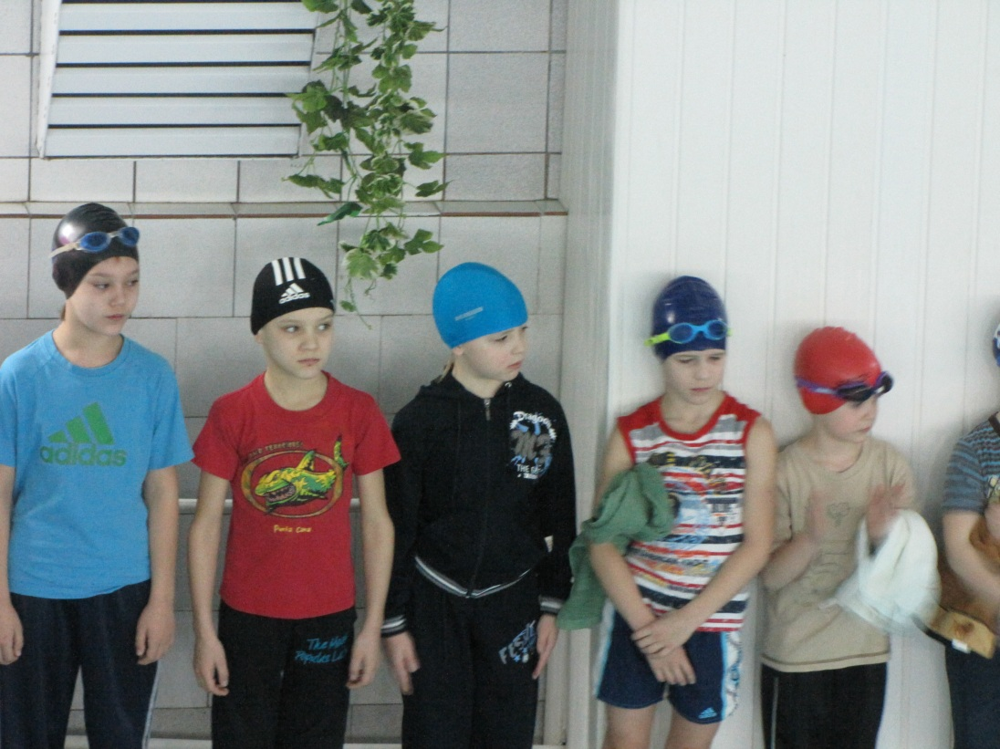В сентябре 2012 года родители записали меня в группу обучения плаванию в городском плавательном бассейне. Через 2 месяца по приглашению нашего тренера по обучению плаванию я перешел в спортивную группу. Наши занятия стали в полтора раза дольше, мы много плаваем, тренируем гибкость и играем в футбол. Я люблю плавать и стараюсь не отставать от более старших ребят.

И вот через месяц занятий в спортивной группе, я принимал участие в своих первых соревнованиях.

Я успешно преодолел дистанцию в 25 метров вольным стилем на спине за 48 секунд и хотя не был в числе первых, не был и среди отстающих. Думаю, что усердные тренировки помогут мне добиваться лучших результатов в будущем.